鄂尔多斯市公共资源交易中心关于举办公共资源交易工程建设领域人员教育培训班的通知
各旗区分中心、各评审专家、招标代理机构：
根据《2021年度自治区公共资源交易平台整合共享考核指标》以及《鄂尔多斯市人民政府关于公布鄂尔多斯市公共资源交易监督管理办法的通知》（鄂府发[2018]77号）要求，为进一步优化营商环境，规范工程建设项目招标投标活动，切实提升各方交易当事人能力水平，决定举办公共资源交易工程建设领域人员网络教育培训班，因受疫情影响，此次培训班采取线上培训的方式进行，委托鄂尔多斯市东胜区博生职业培训学校组织实施，具体事宜通知如下：
- 培训对象
鄂尔多斯市各级公共资源交易中心工作人员，工程建设类评审专家，招标代理机构工作人员。
二、培训时间
2021年12月8日至2022年1月15日为网上学习及考试时间。
三、培训方式
网上学习，系统自动抓拍监学，人离即停，学完进行线上考试。届时下发通知工程类专家进入博生职业培训学校，点击“工程建设专业人员网络课堂”飘窗即可进入进行网上学习和考试。
四、培训内容
（一）必修课36课时
1、鄂尔多斯市建设工程招标投标实务问答与案例解析（讲课老师：包苏日古格）
2、聚焦工程招投标突出问题治理及从业人员能力提升（讲课老师：张斌伟）
3、招标投标法律制度体系解读（讲课老师：白慧萍）
4、招标全流程实务操作典型案例讲解（讲课老师：白慧萍）
5、招标人的主体责任分析及案例解析（讲课老师：白慧萍 ）
6、专家评标(审)法规与操作实务案例解析（讲课老师：白慧萍 ）
7、工程总承包新政策解析及案例（讲课老师：白慧萍）
8、施工合同常识及纠纷处理法规实务（讲课老师：白慧萍 ）
9、招标投标环节的质疑投诉的相关案例（讲课老师：白慧萍 ）
（二）选修课240课时
1、建设工程分类、组成及施工技术（讲课老师：周军）
2、工程管理、招投标法及相关条例（讲课老师：李轻舟）
3、建设工程项目管理及施工合同常识（讲课老师：田劭楠）
4、建设项目案例分析（土建）-（讲课老师：张源江）
5、建设项目案例分析（安装）-（讲课老师：张源江）
五、培训费用
此次培训为有偿培训，各参与培训人员请自行网上注册缴费，培训费用标准以培训学校公布为准，交易系统工作人员由市交易中心统一缴费。
六．培训注意事宜
1.参加培训人员必须在规定的期限内完成必修课程学习并及时参加考试（选修课程自愿学习），招标代理机构参与培训人员不得少于三人，培训结束后通过培训机构提供的报名考试结果进行统计备案，未按规定时间完成学习任务的人员将按照《鄂尔多斯市公共资源交易中介机构评价管理规定》和《鄂尔多斯市公共资源交易评审专家日常评价办法》进行考核。
2.在线学习过程中需要对学习人员进行有效验证，如人脸识别，后期录像照片识别等，课程学习完毕，经验证为有效学习，方可参加考试。
3.为确保在线培训顺利进行，请务必于培训前检查好电脑网络的畅通与稳定，需在有视频摄像头的电脑上开展学习或下载手机APP进行学习，如遇技术障碍请及时联系鄂尔多斯市东胜区博生职业培训学校。
联系电话：0477-5127127（技术咨询电话）
王老师：15049596449（同微信）
张老师：15149666689（同微信）
具体报名学习流程详见（附件一）
附件一：
鄂尔多斯市公共资源交易系统工程建设专业网络教育学习指南

鄂尔多斯市公共资源交易中心
2021年12月8日

培训讲师介绍
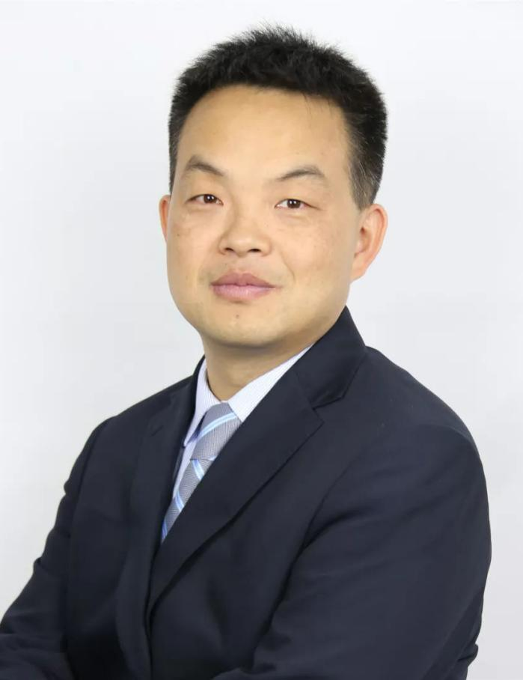
一、张斌伟：高级招标采购师；入选中国物流与采购联合会公共采购专家库成员；从事政府采购专业研究8年，每年讲授工程招标、政府采购等课程400多小时，多次受邀给中建、中交、中铁、中铁建、中国安能、华侨城等央企授课为多家财政部门、集采机构/招标公司、采购人提供咨询/文件审核服务。

二、白慧萍：女，复旦大学工学博士、中国政法大学法学博士研究生毕业，正高级工程师、一级造价工程师、一级建造师，现就职于中国路桥工程有限公司从事工程审计工作，具有丰富的工程类教学和施工管理经验，先后入选标专家库成员、高级职称评审专家成员及工程类多个行业专家库成员。

三、包苏日古格：从事建设工程招标投标领域专业研究10年，为公共资源交易各方主体提供咨询服务，具有丰富的公共资源交易实践经验。《内蒙古自治区公共资源交易平台服务标准》起草编制工作小组成员； 自治区级社会管理和公共服务综合标准化试点项目《鄂尔多斯市公共资源交易服务标准》的起草人，标准化试点创建工作主要参与者（已通过验收）；国家及自治区营商环境评价“招标投标”指标主要填报人（代表鄂尔多斯市）；
“鄂尔多斯市公共资源电子交易系统”、“鄂尔多斯市公共资源电子监管系统”、“鄂尔多斯市建设工程项目不见面开标直播大厅”、“鄂尔多斯市建设工程交易电子保函系统”主要设计开发者；鄂尔多斯市建设工程招标公告、公示及招标文件等交易范本的编制者。

四、李轻舟：建造师工程经济教研组组长多年一线施工项目管理经验，一、二级建造师资深讲师。善于知识框架搭建，将零碎知识点总结对比记忆，以点引申关联知识面，多元化记忆方法让知识掌握更加牢固。具有丰富的考场经验，对考试重点及命题趋势把控能力强。主讲《工程管理、招投标法及相关条例》科目。

五、田劭楠：国家注册一级建造师、二级建造师、监理工程师、工程师职称（建筑、道路与桥梁专业）。授课善于联系工程现场实际，以学员的角度出发善于生活举例，利用工程实际情况与工程实例解决学员痛点问题，颇受学员喜爱。主讲《建设工程项目管理及施工合同常识》科目。

六、张源江：一、二级注册建造师、注册一、二级造价师、一级注册消防工程师、注册监理工程师。全方位从业经验。活力四射、通俗简洁、内容精炼、总结到位。授课思路清晰、剖析考点稳、准，能帮助学员在最短时间内提高得分率。擅长案例分析课程的讲解，助力学员顺利通关。

附件一：

鄂尔多斯市公共资源交易系统
工程建设专业网络教育
学习指南

目 录

注意事项（开始学习前请仔细阅读） 1
电脑端（PC端）培训学习 2
一、访问注册及用户登录 2
二、个人信息认证 4
三、培训报名 6
四、课程购买 8
五、学习方法及学时确认 9
六、考试练习测验 11
七、学习记录审验卡下载 12
八、发票申请 13
九、手机APP学习 15

注意事项
- 培训范围：
鄂尔多斯市各级公共资源交易中心工作人员，工程建设类评审专家，招标代理机构工作人员。
- 培训时间：
2021年12月8日至2022年1月15日为网上学习考试时间。
- 培训注意事项：
为了有效评判本次培训的标准化、科学化、公平化、严谨化，本次网上课程学习特增加了学习方式验证-人脸识别，该功能会在课程开始播放同时开启摄像头，全程抓拍照片及录像。为了能够更快捷的完成本次学习及考试，请各位学员在开始学习前，注意学习环境，并保证学习所使用的设备摄像头可以正常使用。
所有课程学习完毕后，已有学习记录且经过验证为有效学习并通过审核后，方可参加考试。

电脑端（PC端）培训学习

一、访问注册及用户登录
使用版本较新的浏览器（谷歌浏览器、360极速、搜狗高速、火狐浏览器、），点击登录http://www.bszypx.com/Index.asp，进入博生职业培训学校官方网站。
进入课程方法1：点击页面飘窗页面，进入课程学习。
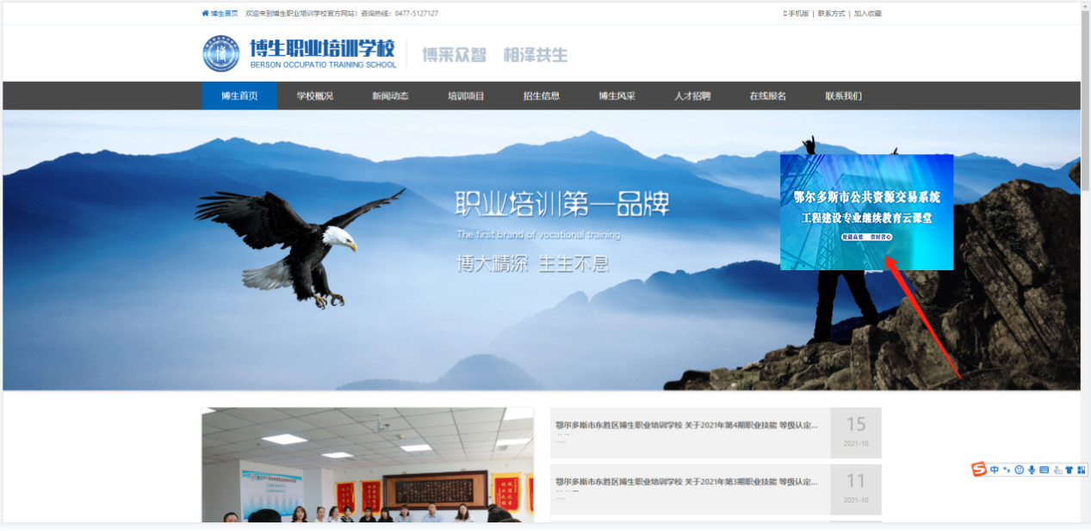
进入课程方法2：
滑动网页页面点击工程建设专业人员网络课堂，跳转到学习页面。
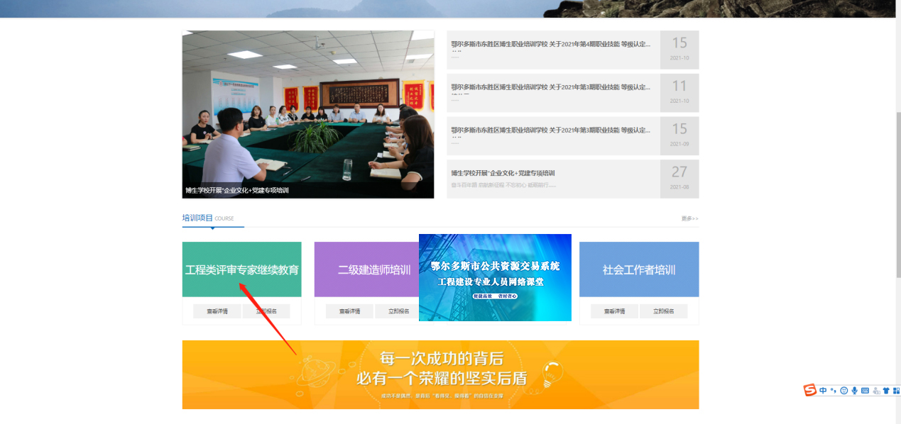

登录/注册方法：
输入真实信息确认无误后，点击“注册”按钮
注意：该手机号码为找回密码、账户申诉的重要依据， 请谨慎填写。
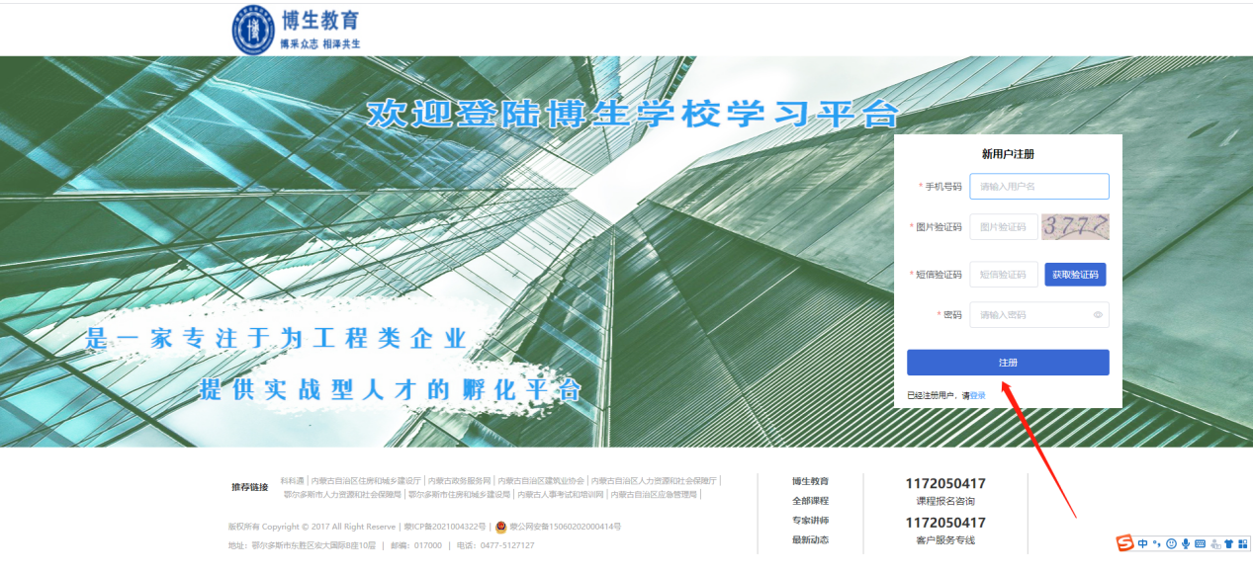
返回登录页面输入账号密码后，点击“登录”。
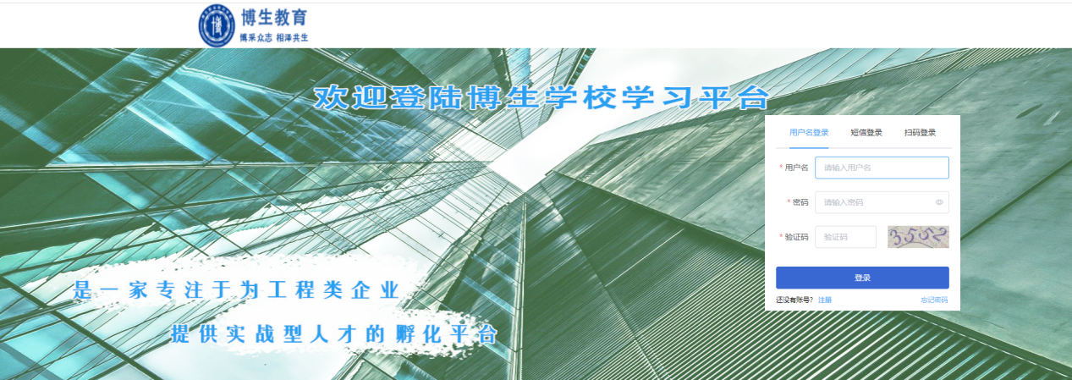

二、个人信息认证
登录成功后，点击右上角“学习中心”管理页面。
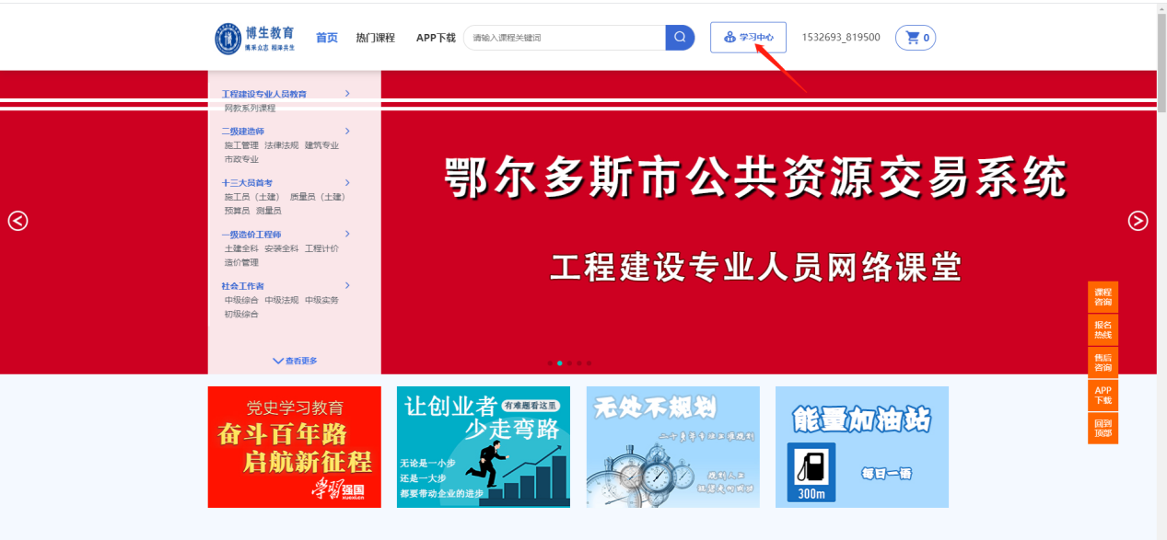
完善以下信息内容，因该系列课程属于监学课程，请务必完善个人信息，提交保存前请仔细核对。
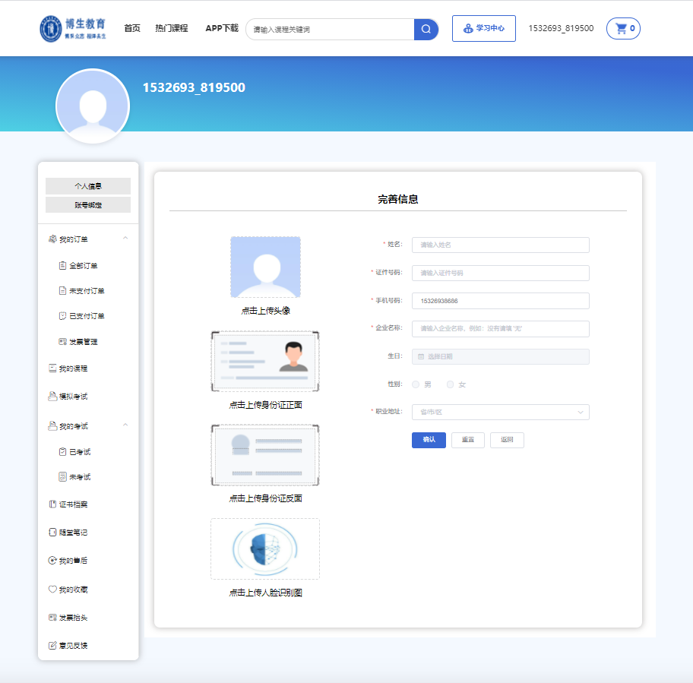

注意：个人的人脸识别图上传时，必须保证全部正脸在摄像头内，以免后期监学识别不一致课程不能通过。
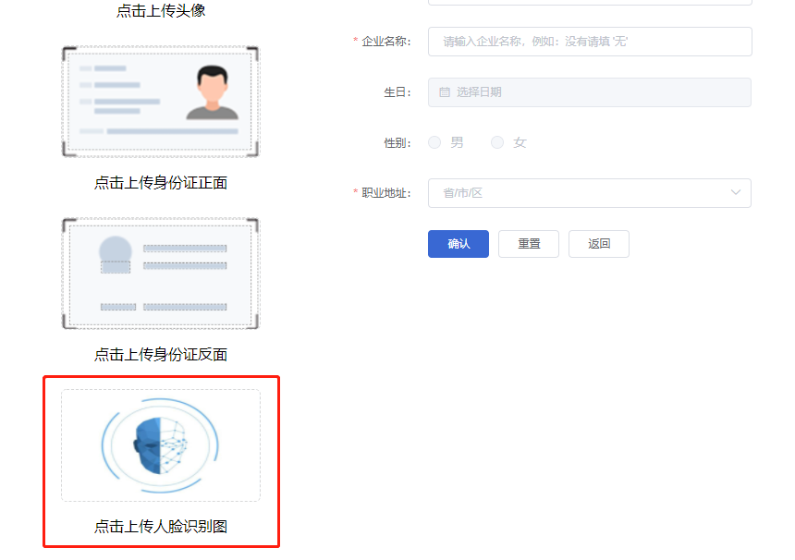
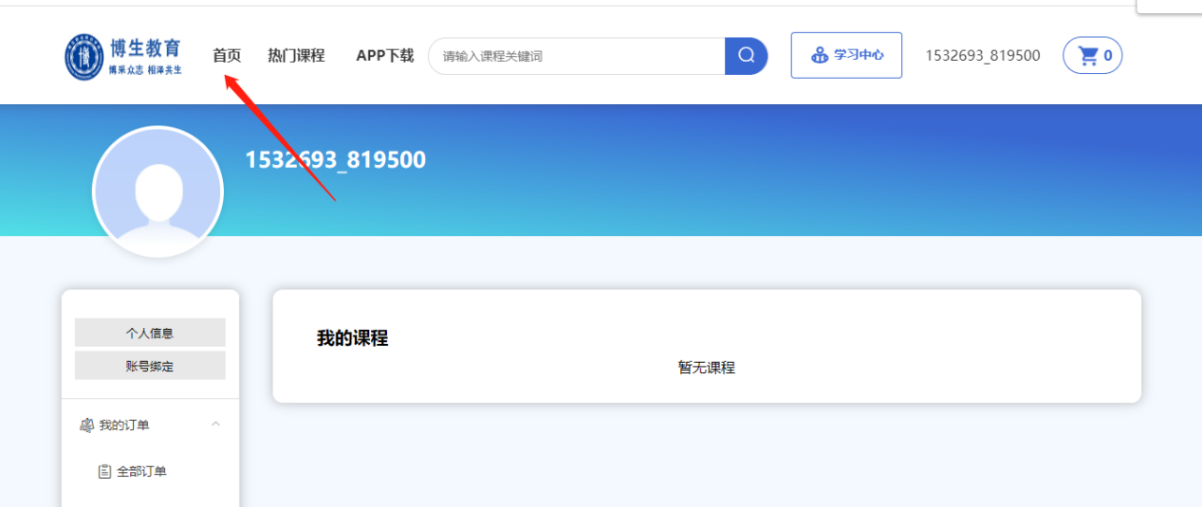
完善信息后，返回首页，开始学习课程。
- 培训报名
个人信息确认后，点击“首页”
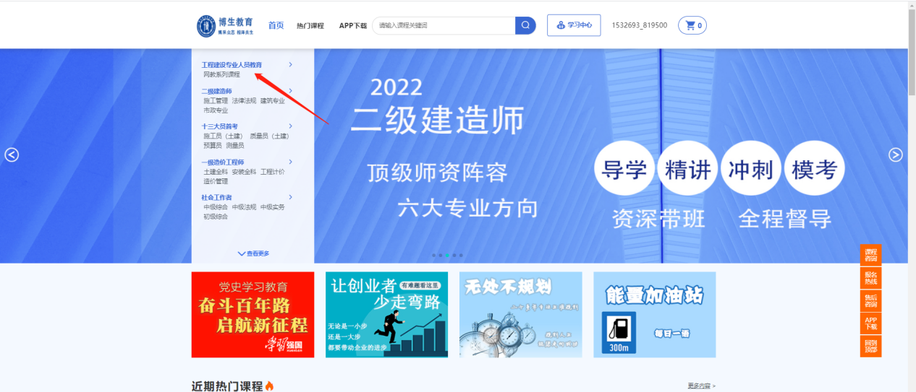
找到对应课程，鼠标移动到该课程会自动展开
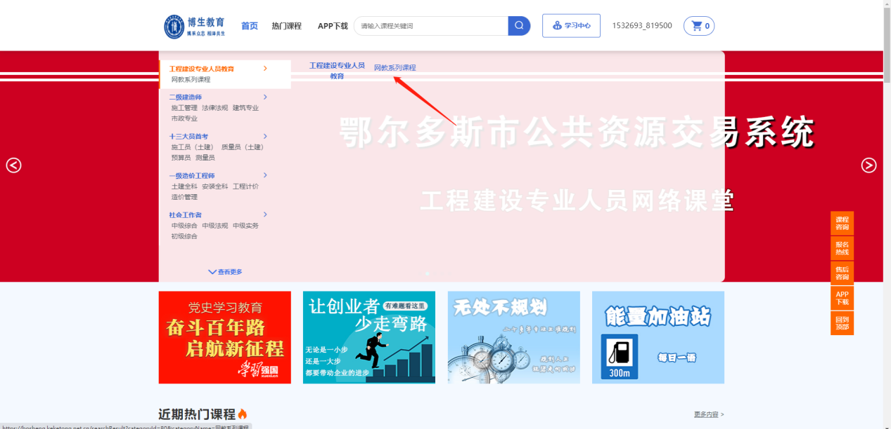
找到对应课程，进入课程详情，购买课程
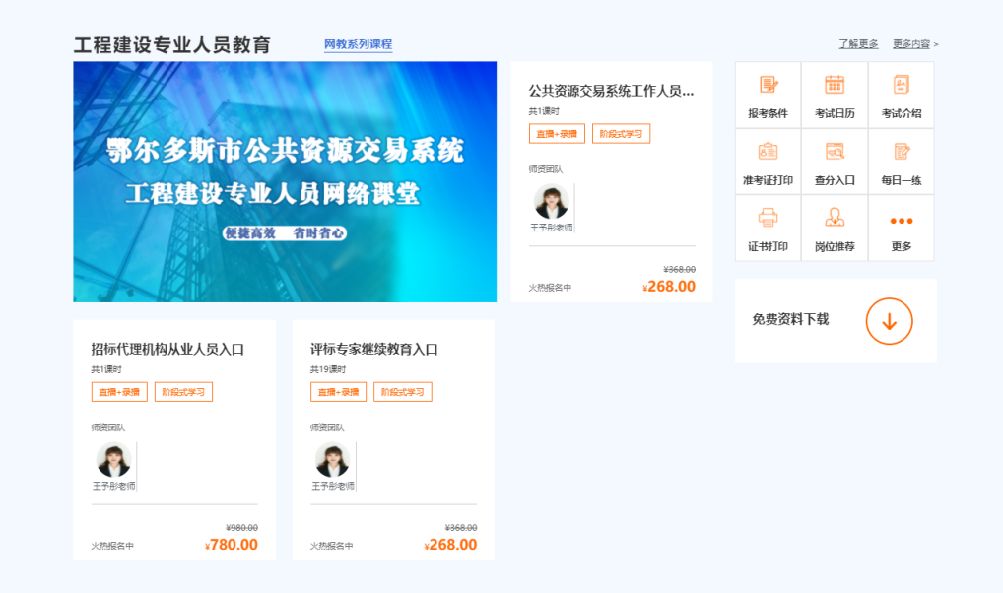

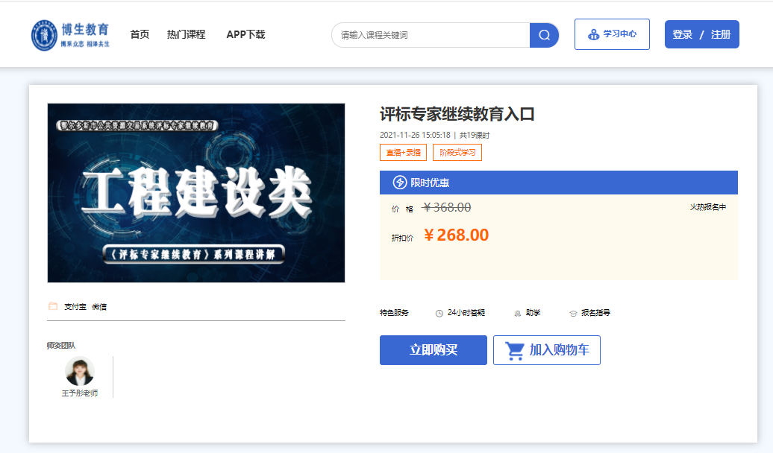
提交订单并付款购买课程
四、课程购买
点击提交订单——确认提交，其他课程以此类推
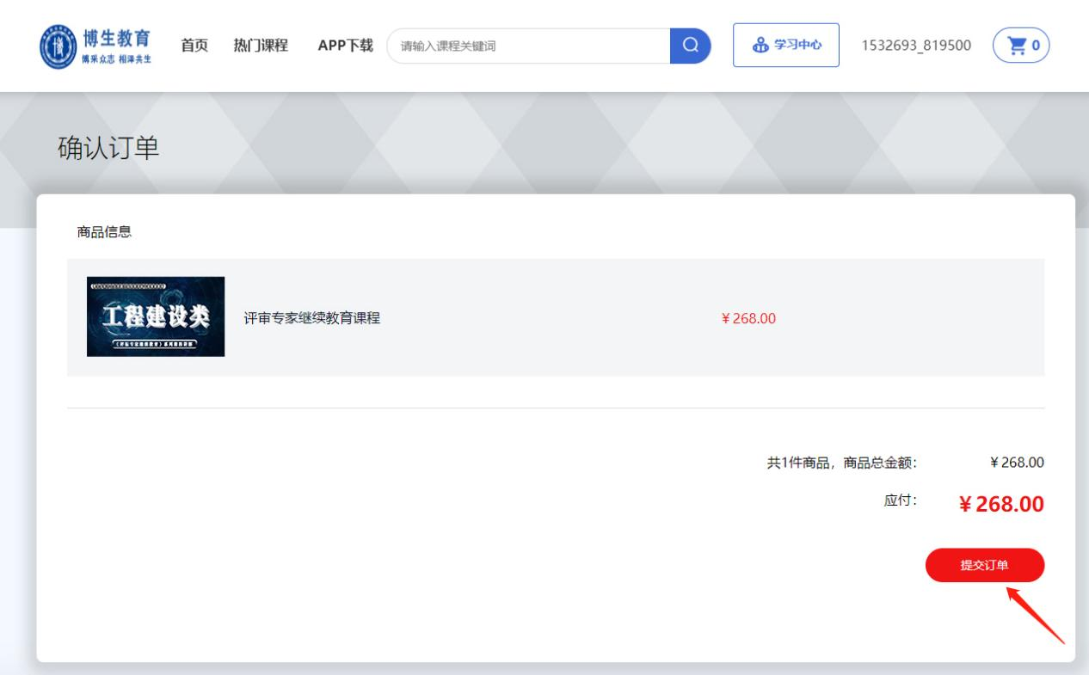
支付方式有两种：微信、支付宝，选择自己方便习惯的缴费方式付款，弹出二维码扫描付款即可。
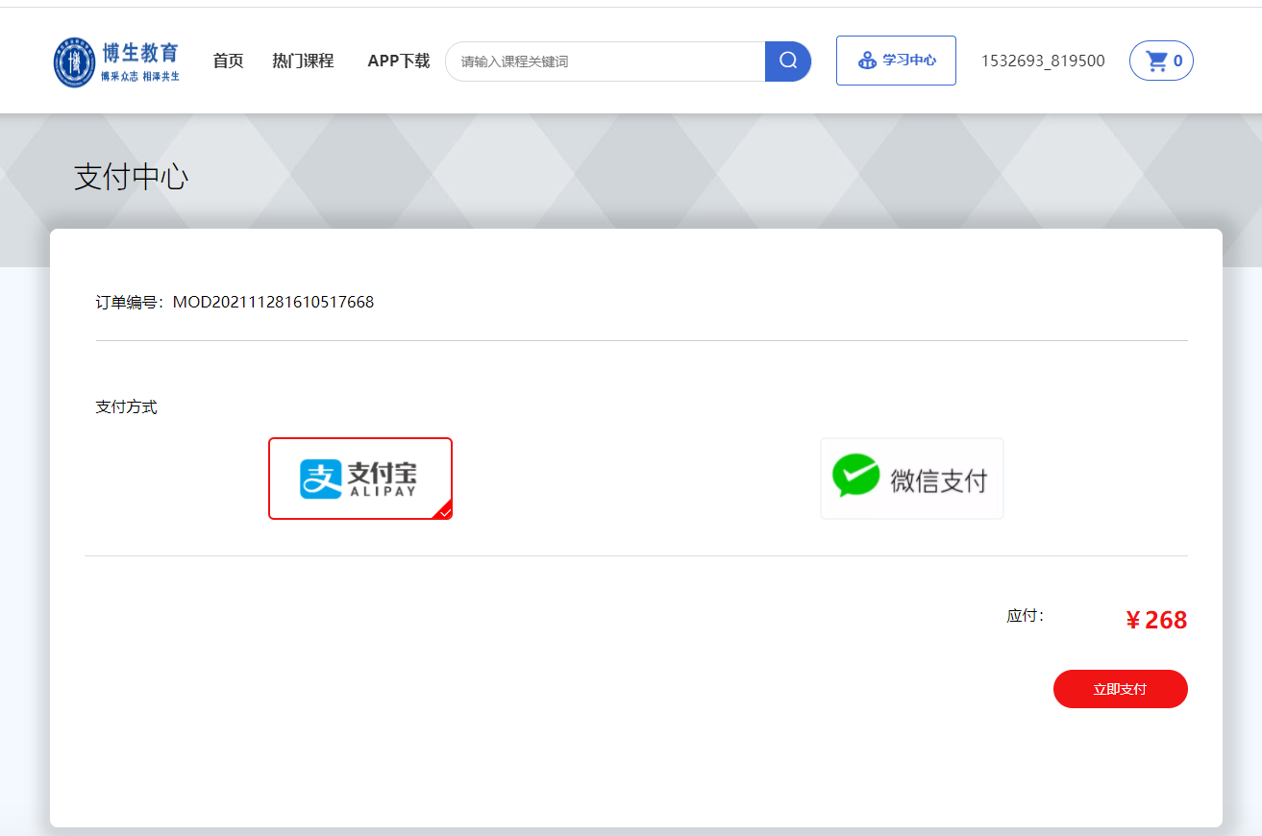

五、学习方法及学时确认
付款成功后会自动跳转到“个人中心”，——我的课程。
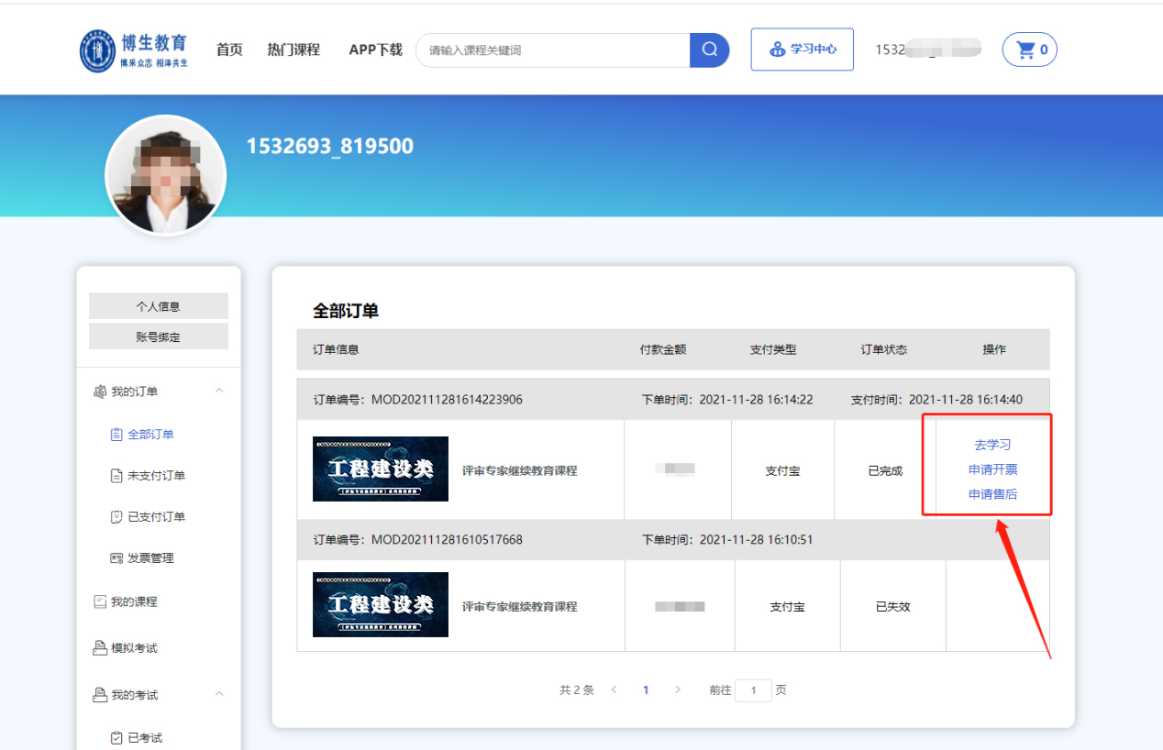
您可以选择去学习或者申请开票
注意：课程会开启身份核验功能（智能人脸识别）， 用户使用的电脑需配备视频采集设备（摄像头）。
点击“去学习”
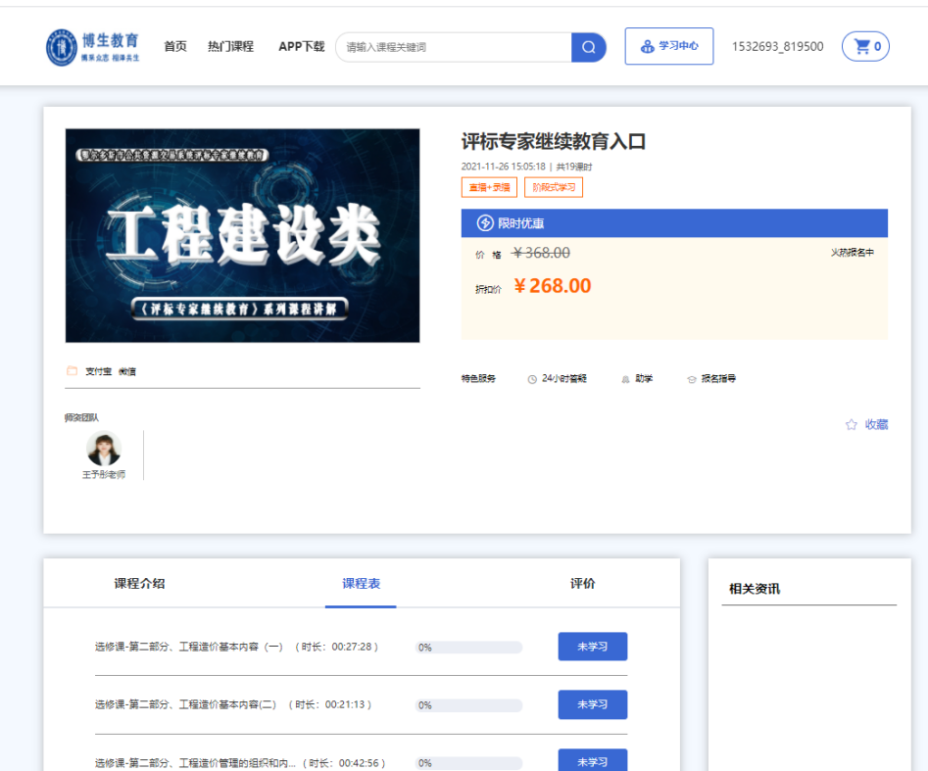

或者点击“学习中心”，进入“我的课程”，就可以继续学习。
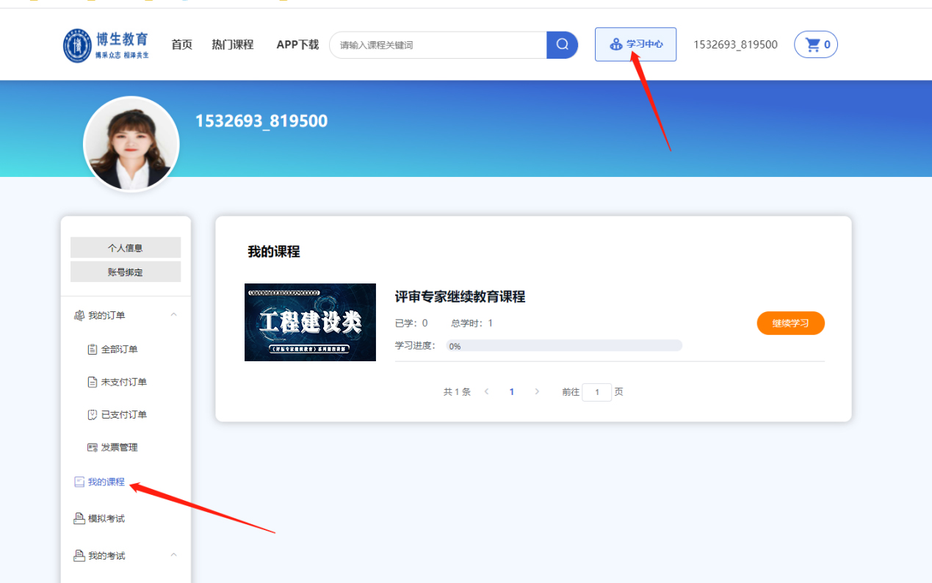
课程学习时，页面右侧为抓拍视频和照片采集区，请您保持学习时全程在电脑前。
本次课程学习未完成，退出后下次重新进入，会继续上次未学完的课程，从退出视频断点位置继续学习。

六、考试练习测验
您购买的课程学习完必修课规定学时后，会审核您学习时的监学视频及照片，审核通过后会开放考试，请您及时关注账号动态。
注意：考试会开启身份核验功能（智能人脸识别）， 用户使用的电脑需配备视频采集设备（摄像头）。
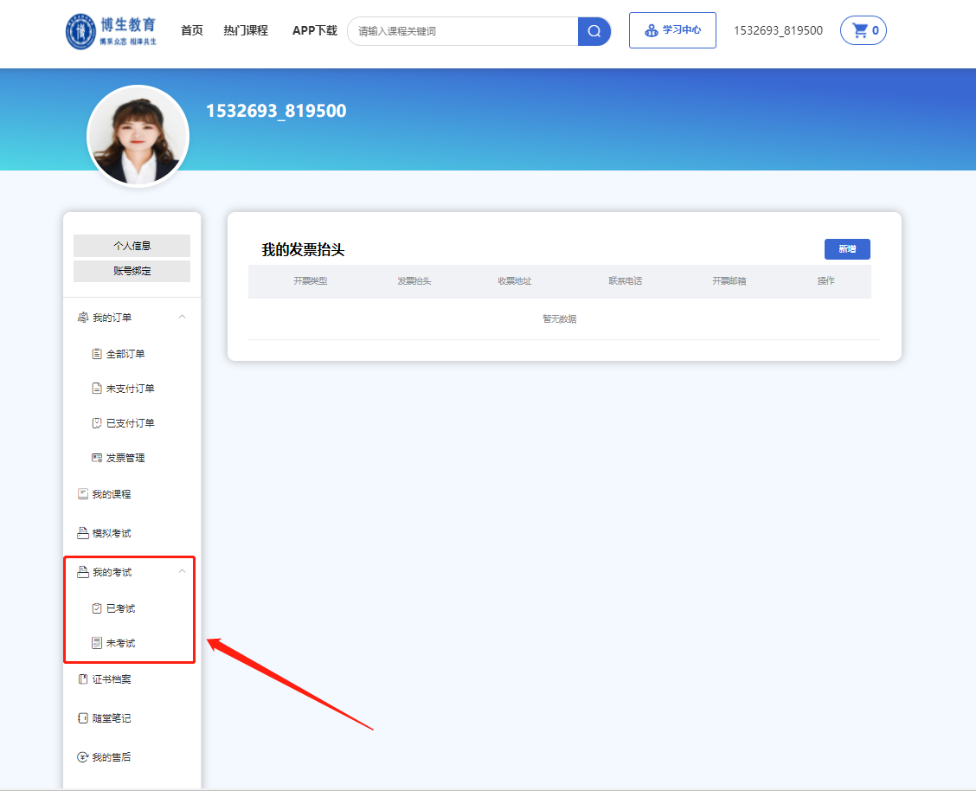

- 学习记录审验卡下载

当您完成规定的学时并同时完成考试时，后台会审核您考试监学视频及照片，请等待您的考试结果，考试通过后在证书档案下载您的继续教育培训审验卡。
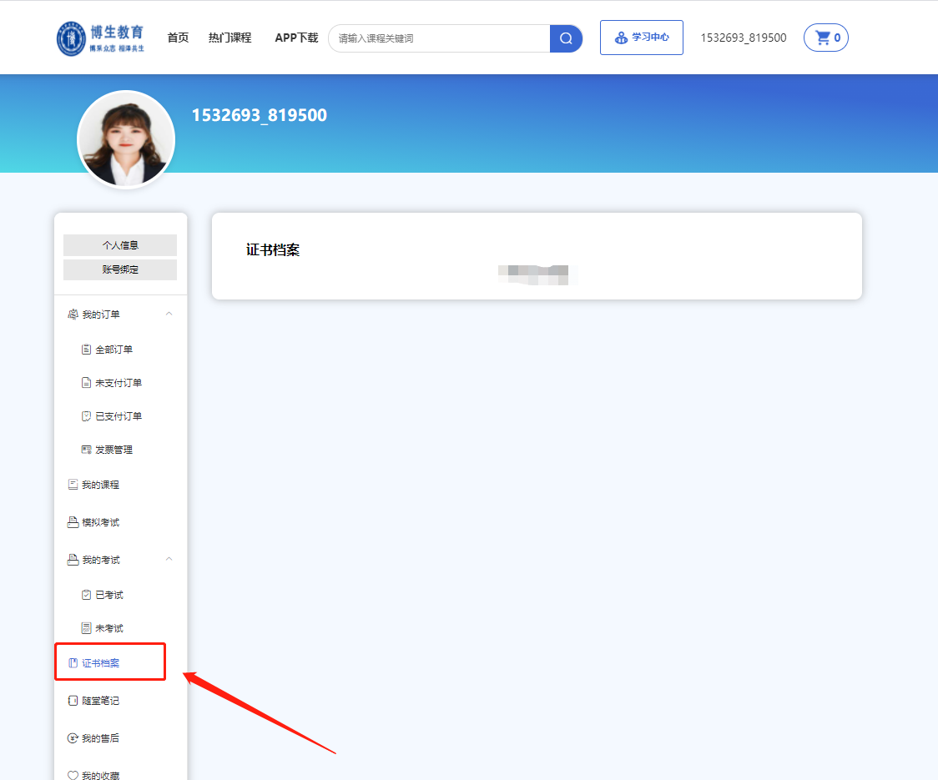

- 发票申请
点击个人中心—进入发票抬头，点击“新增”
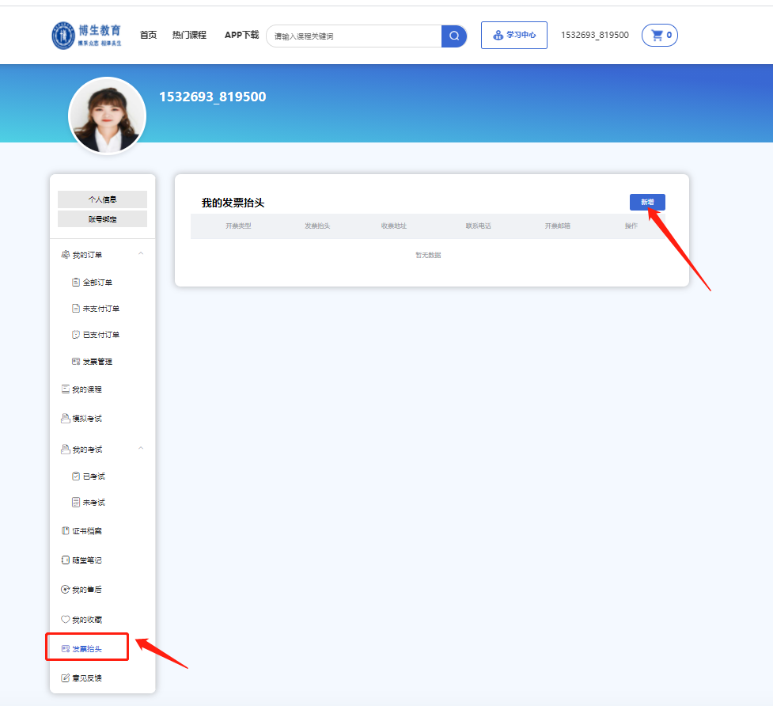

输入正确发票信息，提交后不可修改，带有*号内容为必填项
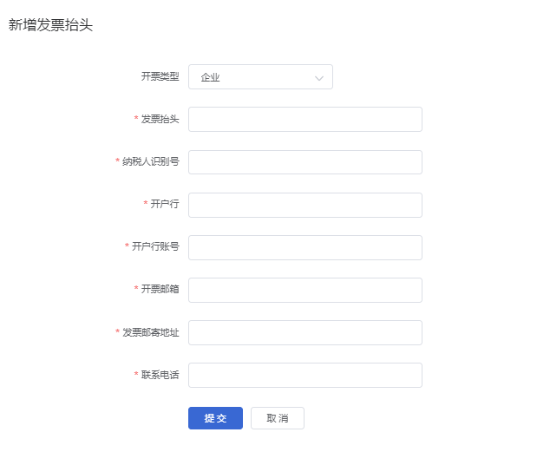

添加完成后，点击“我的订单”，已支付的订单申请开票
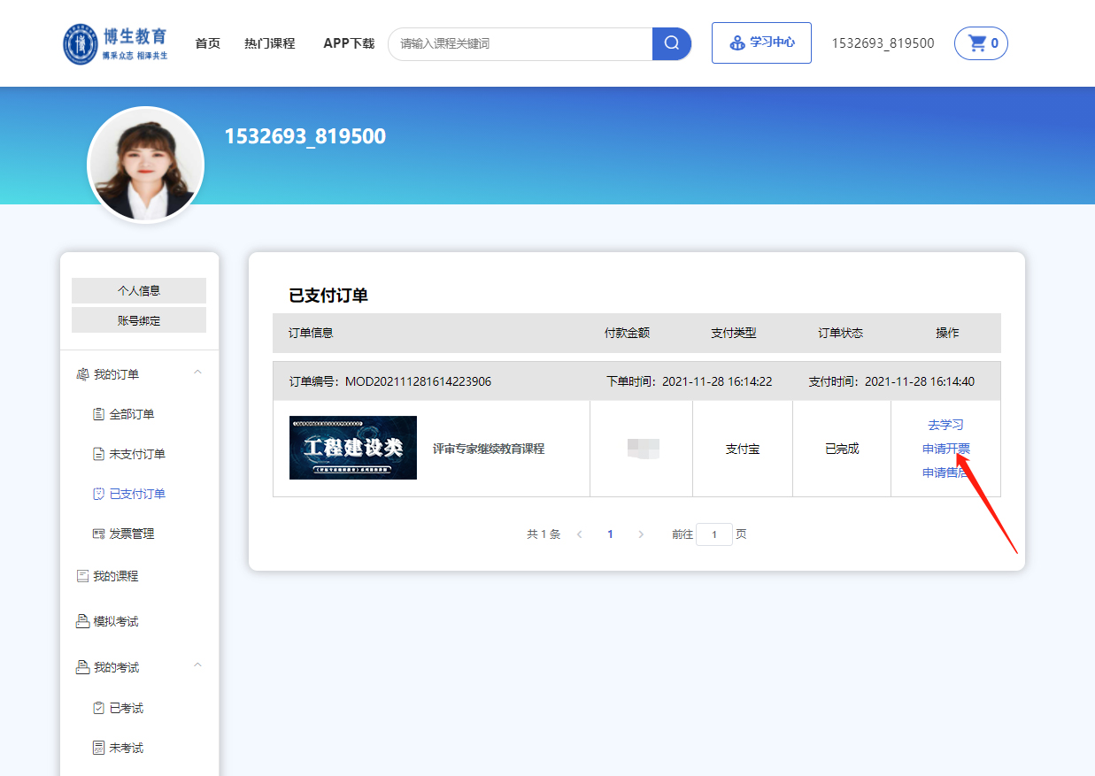
选择添加的发票抬头即可
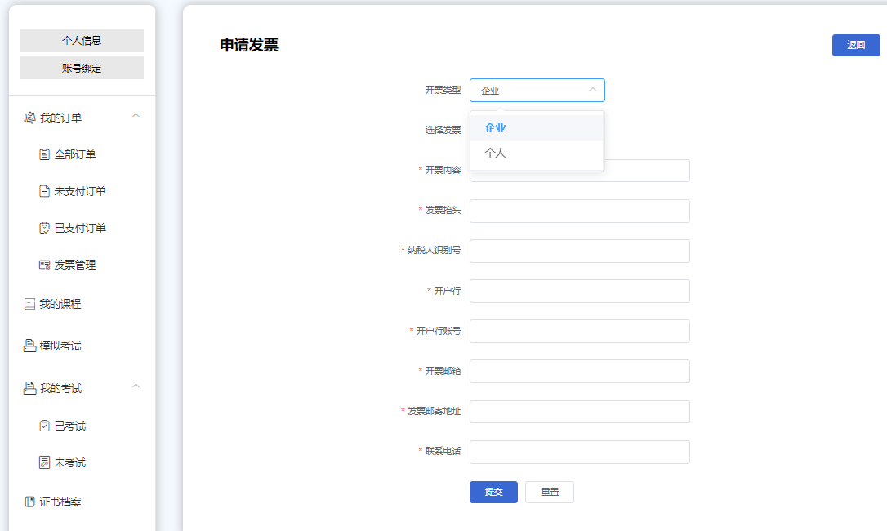
申请提交后，财务人员会统一处理您的申请，约5-7个工作日，在左侧发票管理中查询进度。

- 手机APP学习

该课程现已开通手机APP端学习，各位学员如电脑学习不方便，请先在电脑端完善相关信息，购买课程后，下载《科科通》APP在手机端口进行学习。

下载方式：

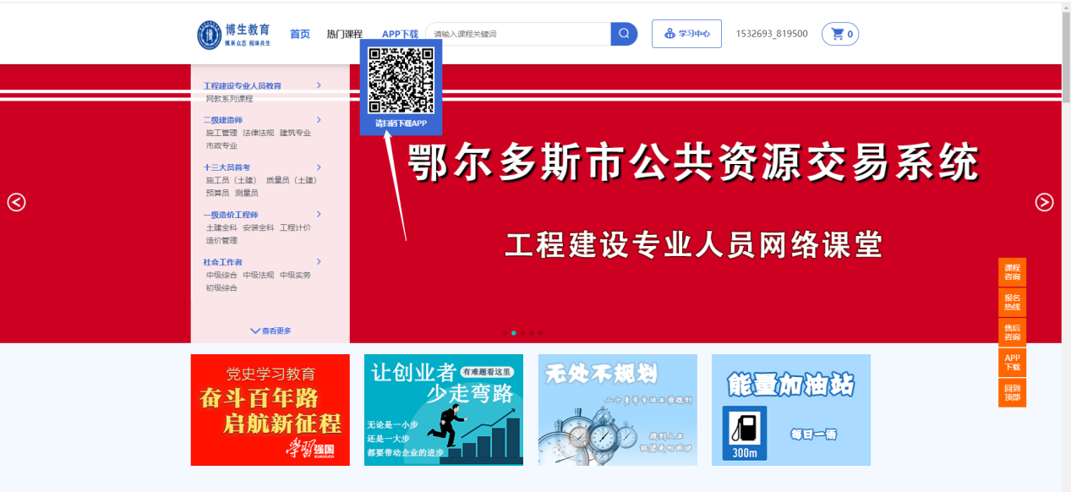
将鼠标移动至APP下载，出现二维码后，用手机自带浏览器扫描二维码。

